Fahrradparksystem Fahrradanlehnsystem Track

WSM - Walter Solbach Metallbau

Eigenschaften

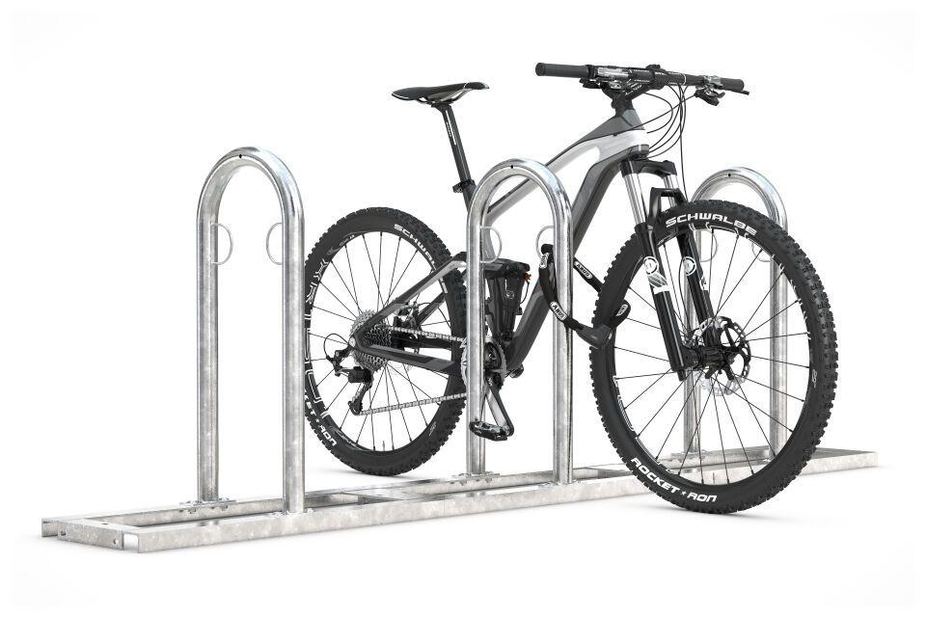

Farbton

metallfarben

Montageart

Bodenmontage

Oberfläche

feuerverzinkt

Werkstoff

Stahl

Breite (mm)

850,00 - 5.100,00

Höhe (mm)

850,00

Gewicht (kg)

16,60 - 94,20

Einparkart

Zum Anlehnen

Einstellplätze

2, 4, 6, 8, 10, 12

Knierohr

Nein

Seiten

Zweiseitig

Radabstand (mm)

850